

《百度地图实战 实验手册04》
Android课程组
版本1.0

文档提供：Java课程组 丁盟

目录
第4章 百度定位 1
4.1 实验目的 1
4.2 准备工作 1
4.3 实验步骤 2
4.4 实验结论 15

百度定位

实验目的
- 了解百度定位提供的定位模式。
- 掌握基本的定位功能的使用流程。
- 能够通过百度地图实时显示位置信息。
- 能够通过定位信息获取POI信息点信息。

准备工作
- 创建项目。
使用Android Studio创建一个新的空项目，并按照之前百度地图SDK Android开发环境配置对当前新项目进行配置。
- 申请秘钥。
对当前项目申请百度地图开发者秘钥，并在项目中对秘钥信息进行设置。
当前面准备工作完成之后，在模拟器或真机中运行项目能够显示如下效果即表示准备工作已完成。
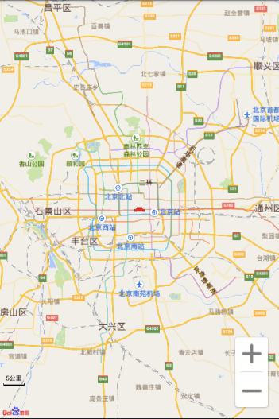
图 4.2.1

实验步骤
- 在MainActivity中分别声明地图视图、地图控制器、定位客户端、定位监听器等属性成员。
/* 地图控件 */
private MapView mMapView = null;
/* 地图实例 */
private BaiduMap mBaiduMap;
/* 定位的客户端 */
private LocationClient mLocationClient;
/* 定位的监听器 */
public MyLocationListener mMyLocationListener;
/* 当前定位的模式 */
private MyLocationConfiguration.LocationMode mCurrentMode
= MyLocationConfiguration.LocationMode.NORMAL;
/* 是否是第一次定位 */
private volatile boolean isFristLocation = true;
/* 最新一次的经纬度 */
private double mCurrentLantitude;
private double mCurrentLongitude;
/* 地图定位的模式 */
private String[] mStyles
= new String[]{"地图模式【正常】",
"地图模式【跟随】",
"地图模式【罗盘】"};
/* 当前地图定位模式的Index */
private int mCurrentStyle = 0;

- 在MainActivity中创建initBaiduMap()方法，用来完成百度地图初始化工作，并在onCreate()中调用。
/**
* 初始化百度地图
*/
private void initBaiduMap() {
mMapView = (MapView)findViewById(R.id.bmapView);
mBaiduMap = mMapView.getMap();
MapStatusUpdate msu = MapStatusUpdateFactory.zoomTo(15.0f);
mBaiduMap.setMapStatus(msu);
}

- 实现百度定位客户端的定位回调接口类。
/**
* 实现实位回调监听
*/
public class MyLocationListener implements BDLocationListener {
@Override
public void onReceiveLocation(BDLocation location) {
// mapView 销毁后不在处理新接收的位置
if (location == null || mMapView == null)
return;
// 构造定位数据
MyLocationData locData = new MyLocationData.Builder()
// 此处设置开发者获取到的方向信息，顺时针0-360
.latitude(location.getLatitude())
.longitude(location.getLongitude()).build();
// 设置BaiduMap的定位数据
mBaiduMap.setMyLocationData(locData);
// 记录位置信息
mCurrentLantitude = location.getLatitude();
mCurrentLongitude = location.getLongitude();
// 第一次定位时，将地图位置移动到当前位置
if (isFristLocation) {
isFristLocation = false;
center2myLoc();
}
// Log记录位置信息
StringBuffer sb = new StringBuffer(256);
sb.append("\nlatitude : ");
sb.append(location.getLatitude());
sb.append("\nlontitude : ");
sb.append(location.getLongitude());
sb.append("\naddress : ");
sb.append(location.getAddrStr());
for(int i=0; i<location.getPoiList().size(); i++) {
Poi p = location.getPoiList().get(i);
sb.append("\nPoi NO.");
sb.append(i);
sb.append(" : ");
sb.append(p.getId());
sb.append("-");
sb.append(p.getName());
sb.append("-");
sb.append(p.getRank());
}
Log.i("BaiduLocationInfo", sb.toString());
}
}

- 在MainActivity中创建initMyLocation ()方法，用来完成百度定位客户端的初始化工作，并在onCreate()中调用。
/**
* 初始化定位相关代码
*/
private void initMyLocation() {
// 定位SDK初始化
mLocationClient = new LocationClient(getApplicationContext());
// 设置定位的相关配置
LocationClientOption option = new LocationClientOption();
option.setOpenGps(true); // 打开gps
option.setCoorType("bd09ll"); // 设置坐标类型
option.setScanSpan(1000); // 自动定位间隔
option.setIsNeedAddress(true);// 是否需要地址
option.setIsNeedLocationPoiList(true);
// 定位模式
option.setLocationMode(LocationClientOption.LocationMode.Hight_Accuracy);
// 根据配置信息对定位客户端进行设置
mLocationClient.setLocOption(option);
// 注册定位监听
mMyLocationListener = new MyLocationListener();
mLocationClient.registerLocationListener(mMyLocationListener);
// 设置定位图标
BitmapDescriptor mCurrentMarker = BitmapDescriptorFactory
.fromResource(R.drawable.location);
MyLocationConfiguration config = new MyLocationConfiguration(
mCurrentMode, true, mCurrentMarker);
mBaiduMap.setMyLocationConfigeration(config);
}

- 实现百度地图、百度定位客户端的生命周期相关接口。
@Override
protected void onStart()
{
// 开启图层定位
mBaiduMap.setMyLocationEnabled(true);
if (!mLocationClient.isStarted())
{
mLocationClient.start();
}
super.onStart();
}
@Override
protected void onStop()
{
// 关闭图层定位
mBaiduMap.setMyLocationEnabled(false);
mLocationClient.stop();
super.onStop();
}
@Override
protected void onDestroy() {
super.onDestroy();
// 在activity执行onDestroy时执行mMapView.onDestroy()，实现地图生命周期管理
mMapView.onDestroy();
}
@Override
protected void onResume() {
super.onResume();
// 在activity执行onResume时执行mMapView. onResume ()，实现地图生命周期管理
mMapView.onResume();
}
@Override
protected void onPause() {
super.onPause();
// 在activity执行onPause时执行mMapView. onPause ()，实现地图生命周期管理
mMapView.onPause();
}

- 定义center2myLoc函数来实现BaiduMap移动到定位位置。
/**
* BaiduMap移动到我的位置
*/
private void center2myLoc() {
LatLng ll = new LatLng(mCurrentLantitude, mCurrentLongitude);
// 设置当前定位位置为BaiduMap的中心点，并移动到定位位置
MapStatusUpdate u = MapStatusUpdateFactory.newLatLng(ll);
mBaiduMap.animateMapStatus(u);
}

- 在res目录下创建menu目录，并添加main.xml文件。
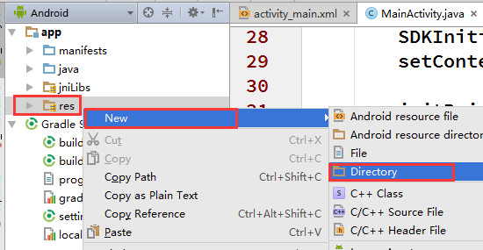
图 4.3.2
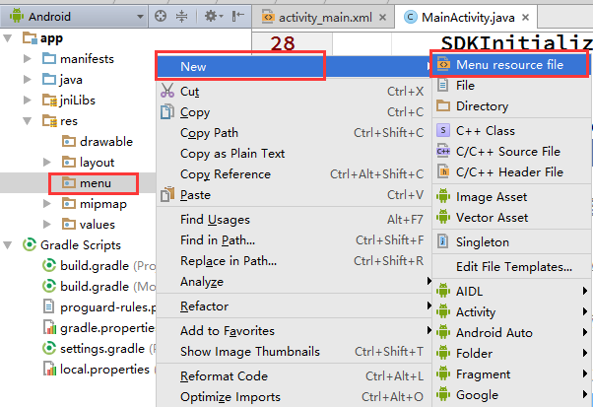
图 4.3.3

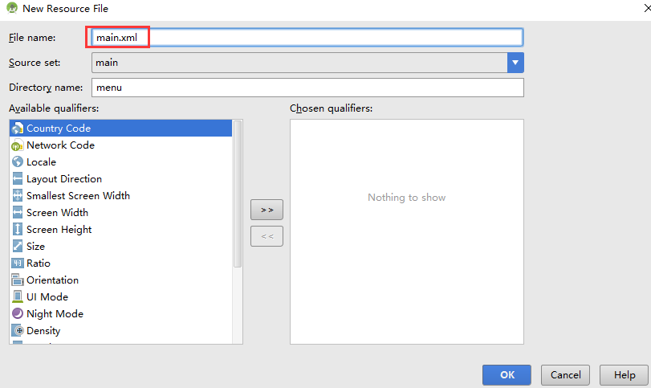
图 4.3.4

- 当main.xml文件创建完成之后，在其中添加如下item项。(main.xml)
<?xml version="1.0" encoding="utf-8"?>
<menu xmlns:android="http://schemas.android.com/apk/res/android"
xmlns:app="http://schemas.android.com/apk/res-auto">
<item
android:id="@+id/id_menu_map_myLoc"
android:title="我的位置"
app:showAsAction="never" />
<item
android:id="@+id/id_menu_map_style"
android:title="地图模式【正常】"
app:showAsAction="never" />
</menu>

- 在MainActivity类中实现菜单创建接口。
@Override
public boolean onCreateOptionsMenu(Menu menu) {
getMenuInflater().inflate(R.menu.menu, menu);
return true;
}

- 在MainActivity类中实现菜单点击相应接口。
@Override
public boolean onOptionsItemSelected(MenuItem item) {
switch (item.getItemId()) {
case R.id.id_menu_map_myLoc: // 标注覆盖物
center2myLoc();
break;
case R.id.id_menu_map_style: // 地图模式
mCurrentStyle = (++mCurrentStyle) % mStyles.length;
item.setTitle(mStyles[mCurrentStyle]);
// 设置自定义图标
switch (mCurrentStyle)
{
case 0:
mCurrentMode = MyLocationConfiguration.LocationMode.NORMAL;
break;
case 1:
mCurrentMode = MyLocationConfiguration.LocationMode.FOLLOWING;
break;
case 2:
mCurrentMode = MyLocationConfiguration.LocationMode.COMPASS;
break;
}
BitmapDescriptor mCurrentMarker = BitmapDescriptorFactory
.fromResource(R.drawable.location);
MyLocationConfiguration config = new MyLocationConfiguration(
mCurrentMode, true, mCurrentMarker);
mBaiduMap.setMyLocationConfigeration(config);
break;
}
return super.onOptionsItemSelected(item);
}

- 最终MainActivity类完整代码如下。(MainActivity.java)
public class MainActivity extends AppCompatActivity {
/* 地图控件 */
private MapView mMapView = null;
/* 地图实例 */
private BaiduMap mBaiduMap;
/* 定位的客户端 */
private LocationClient mLocationClient;
/* 定位的监听器 */
public MyLocationListener mMyLocationListener;
/* 当前定位的模式 */
private MyLocationConfiguration.LocationMode mCurrentMode
= MyLocationConfiguration.LocationMode.NORMAL;
/* 是否是第一次定位 */
private volatile boolean isFristLocation = true;
/* 最新一次的经纬度 */
private double mCurrentLantitude;
private double mCurrentLongitude;
/* 地图定位的模式 */
private String[] mStyles
= new String[]{"地图模式【正常】",
"地图模式【跟随】",
"地图模式【罗盘】"};
/* 当前地图定位模式的Index */
private int mCurrentStyle = 0;
@Override
protected void onCreate(Bundle savedInstanceState) {
super.onCreate(savedInstanceState);
SDKInitializer.initialize(getApplicationContext());
setContentView(R.layout.activity_main);
// 初始化BaiduMap相关
initBaiduMap();
// 初始化百度定位客户端
initMyLocation();
}
/**
* 初始化百度地图
*/
private void initBaiduMap() {
mMapView = (MapView)findViewById(R.id.bmapView);
mBaiduMap = mMapView.getMap();
MapStatusUpdate msu = MapStatusUpdateFactory.zoomTo(15.0f);
mBaiduMap.setMapStatus(msu);
}
/**
* 初始化定位相关代码
*/
private void initMyLocation() {
// 定位SDK初始化
mLocationClient = new LocationClient(getApplicationContext());
// 设置定位的相关配置
LocationClientOption option = new LocationClientOption();
option.setOpenGps(true); // 打开gps
option.setCoorType("bd09ll"); // 设置坐标类型
option.setScanSpan(1000); // 自动定位间隔
option.setIsNeedAddress(true);// 是否需要地址
option.setIsNeedLocationPoiList(true);
// 定位模式
option.setLocationMode(LocationClientOption.LocationMode.Hight_Accuracy);
// 根据配置信息对定位客户端进行设置
mLocationClient.setLocOption(option);
// 注册定位监听
mMyLocationListener = new MyLocationListener();
mLocationClient.registerLocationListener(mMyLocationListener);
// 设置定位图标
BitmapDescriptor mCurrentMarker = BitmapDescriptorFactory
.fromResource(R.drawable.location);
MyLocationConfiguration config = new MyLocationConfiguration(
mCurrentMode, true, mCurrentMarker);
mBaiduMap.setMyLocationConfigeration(config);
}
/**
* 实现实位回调监听
*/
public class MyLocationListener implements BDLocationListener {
@Override
public void onReceiveLocation(BDLocation location) {
// mapView 销毁后不在处理新接收的位置
if (location == null || mMapView == null)
return;
// 构造定位数据
MyLocationData locData = new MyLocationData.Builder()
// 此处设置开发者获取到的方向信息，顺时针0-360
.latitude(location.getLatitude())
.longitude(location.getLongitude()).build();
// 设置BaiduMap的定位数据
mBaiduMap.setMyLocationData(locData);
// 记录位置信息
mCurrentLantitude = location.getLatitude();
mCurrentLongitude = location.getLongitude();
// 第一次定位时，将地图位置移动到当前位置
if (isFristLocation) {
isFristLocation = false;
center2myLoc();
}
// Log记录位置信息
StringBuffer sb = new StringBuffer(256);
sb.append("\nlatitude : ");
sb.append(location.getLatitude());
sb.append("\nlontitude : ");
sb.append(location.getLongitude());
sb.append("\naddress : ");
sb.append(location.getAddrStr());
for(int i=0; i<location.getPoiList().size(); i++) {
Poi p = location.getPoiList().get(i);
sb.append("\nPoi NO.");
sb.append(i);
sb.append(" : ");
sb.append(p.getId());
sb.append("-");
sb.append(p.getName());
sb.append("-");
sb.append(p.getRank());
}
Log.i("BaiduLocationInfo", sb.toString());
}
}
@Override
public boolean onCreateOptionsMenu(Menu menu)
{
getMenuInflater().inflate(R.menu.main, menu);
return super.onCreateOptionsMenu(menu);
}
@Override
public boolean onOptionsItemSelected(MenuItem item) {
switch (item.getItemId()) {
case R.id.id_menu_map_myLoc: // 标注覆盖物
center2myLoc();
break;
case R.id.id_menu_map_style: // 地图模式
mCurrentStyle = (++mCurrentStyle) % mStyles.length;
item.setTitle(mStyles[mCurrentStyle]);
// 设置自定义图标
switch (mCurrentStyle)
{
case 0:
mCurrentMode = MyLocationConfiguration.LocationMode.NORMAL;
break;
case 1:
mCurrentMode = MyLocationConfiguration.LocationMode.FOLLOWING;
break;
case 2:
mCurrentMode = MyLocationConfiguration.LocationMode.COMPASS;
break;
}
BitmapDescriptor mCurrentMarker = BitmapDescriptorFactory
.fromResource(R.drawable.location);
MyLocationConfiguration config = new MyLocationConfiguration(
mCurrentMode, true, mCurrentMarker);
mBaiduMap.setMyLocationConfigeration(config);
break;
}
return super.onOptionsItemSelected(item);
}
/**
* BaiduMap移动到我的位置
*/
private void center2myLoc() {
LatLng ll = new LatLng(mCurrentLantitude, mCurrentLongitude);
// 设置当前定位位置为BaiduMap的中心点，并移动到定位位置
MapStatusUpdate u = MapStatusUpdateFactory.newLatLng(ll);
mBaiduMap.animateMapStatus(u);
}
@Override
protected void onStart()
{
// 开启图层定位
mBaiduMap.setMyLocationEnabled(true);
if (!mLocationClient.isStarted())
{
mLocationClient.start();
}
super.onStart();
}
@Override
protected void onStop()
{
// 关闭图层定位
mBaiduMap.setMyLocationEnabled(false);
mLocationClient.stop();
super.onStop();
}
@Override
protected void onDestroy() {
super.onDestroy();
// 在activity执行onDestroy时执行mMapView.onDestroy()，实现地图生命周期管理
mMapView.onDestroy();
}
@Override
protected void onResume() {
super.onResume();
// 在activity执行onResume时执行mMapView. onResume ()，实现地图生命周期管理
mMapView.onResume();
}
@Override
protected void onPause() {
super.onPause();
// 在activity执行onPause时执行mMapView. onPause ()，实现地图生命周期管理
mMapView.onPause();
}
}

实验结论
当编码工作完成后在模拟器或真机中运行项目，效果如下：
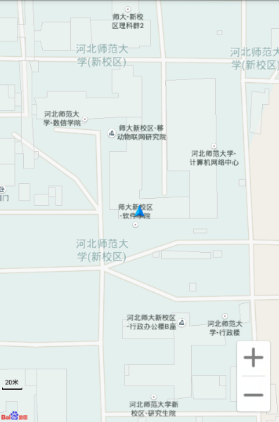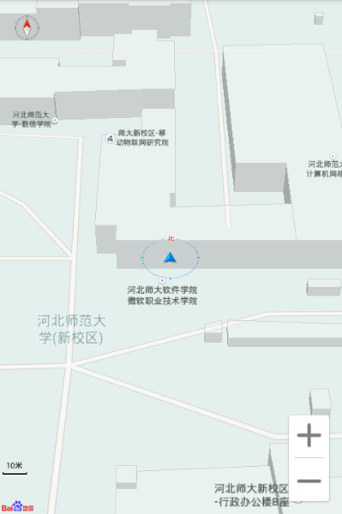
图 4.4.5
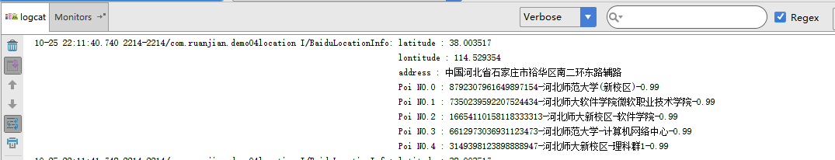
图 4.4.6

